Pressmeddelande från Svenska Hus AB

Svenska Hus hyr ut 6 700 kvm till Schenker

Svenska Hus AB har tecknat avtal med Schenker Logistics beträffande uthyrning av totalt 6 700 kvm i Nol Teknikpark, fd Tudors batterifabrik på Alevägen i Nol utanför Göteborg. Lokalerna ska användas som lager för Bridgestone, som är en Schenkers kunder. Tillträdet sker omgående.

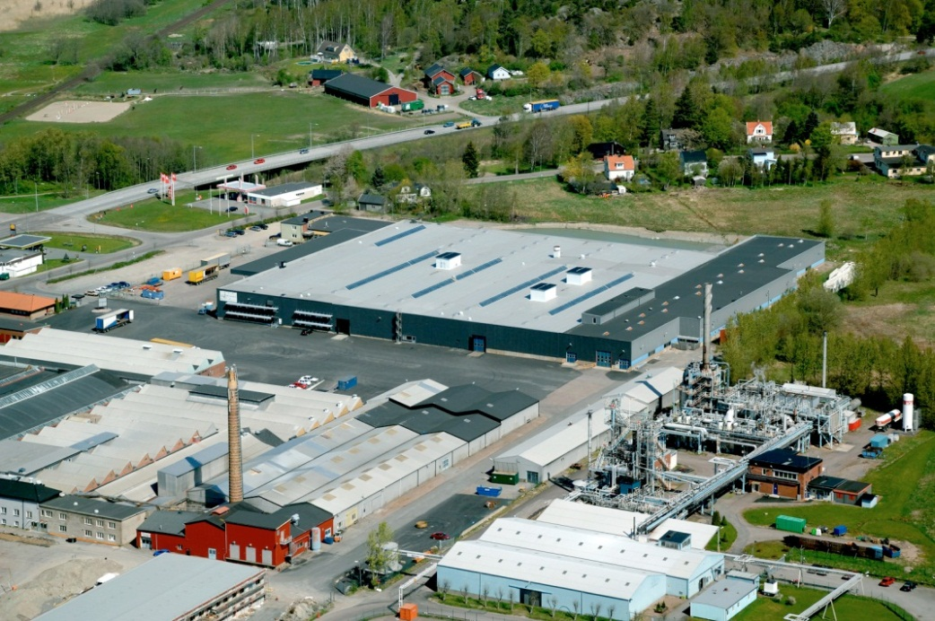

Svenska Hus AB har tecknat avtal med Schenker Logistics beträffande uthyrning av totalt 6 700 kvm lageryta i fastigheten på Alevägen i Nol utanför Göteborg. Lokalerna ska användas för Bridgestones räkning. Tillträdet sker omgående.

”Det är roligt att få samarbeta med en sådan stor aktör som Schenker Logistics i Nol. Att vi lyckats attrahera både dem och i det här fallet Bridgestone, ser vi som mycket positivt säger Niklas Simonsson, uthyrningschef på Svenska Hus.”

SVENSKA HUS driver fastighetsverksamhet i Göteborg, Stockholm och Öresund. Vi förvärvar fastigheter med utvecklingspotential, utvecklar projekt och förvaltar på traditionellt sätt. Hyresintäkterna uppgår till drygt 300 Mkr/år. Svenska Hus ingår i Gullringsbokoncernen där också MVB Bygg, Wangeskog Hyrcenter och Forestry Skogsrörelse ingår. Huvudkontoret ligger i Göteborg.

Svenska Hus AB
Otterhällegatan 3, 403 13 Göteborg
Telefon: 031-701 66 60
Kontaktperson: Uthyrningschef Niklas Simonsson

www.svenskahus.se

